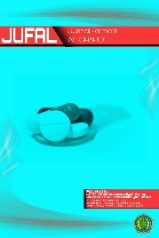**Jurnal Farmasi Al-Ghafiqi (JUFAL)**

**Vol. A No. B, Bulan Tahun, halaman. a-b**

[**https://itkesmu-sidrap.e-journal.id/JUFAL**](https://itkesmu-sidrap.e-journal.id/JUFAL)

**IDENTIFIKASI KOMPENEN KIMIA BUAH BINTARO (Cerebera mahgas.L) SECARA KROMATOGRAFI LAPIS TIPIS DI KABUPATEN SIDENRENG RAPPANG**

*CHROMATOGRAPHY IDENTIFICATION OF CHEMICAL COMPENENTS OF BINTARO (Cerebera mahgas.L) FRUIT THIN LAYER IN THE DISTRICT SIDERENG RAPPANG*

**Dewi Lidiawati1*, Rustam T2., Ibrahim3, Masriyani4**

1*Prodi Farmasi, Fakultas Teknologi Kesehatan dan Sains, ITKES Muhammadiyah Sidrap

2Prodi Farmasi, Fakultas Teknologi Kesehatan dan Sains, ITKES Muhammadiyah Sidrap

Email Corespondention: [dewilidia13@gmail.com](mailto:dewilidia13@gmail.com) / 085256756002

**ABSTRAK**

Penelitian yang dilakukan adalah penelitian eksperimental yaitu percobaan yang bertujuaan untuk mengetahui jumblah kompenen kimia yang terdapat pada ekstrak buah bintaro (Cerebera manghas L) dengan menggunakan metode kromatografi lapis tipis.

Untuk menetukan jumblah senyawa polar dan non polar pada buah bintaro maka dilakukan KLT yang merupakan cara pemisahan campuran senyawa menjadi senyawa murni dan mengetahui kuantitasnya.

Hasil dari kromatografi lapis tipis ekstrak buah bintaro (Cerebera manghas L) yang diperoleh dalam penelitian ini adalah bahwa jumblah kompenen kimia pada hasil kromatografi lapis tipis ekstrak dietil eter (non polar), cairan pengelusi heksan - etil asetat ( 9 : 1) sebanyak 10, cairan pengelusi heksan-etil asetat (8 : 2) sebanyak 8, Cairan pengelusi heksan-etil asetat ( 7 : 3) sebanyak 6. Dan hasil dari kromatografi lapis tipis ekstrak n-butanol (polar) cairan pengelusi kloroform - methanol – air (20 : 6 : 1 ) sebanyak 2, (15 : 6 : 1 ) sebanyak 2, dan (10 : 6 : 1) sebayak 2.

**Kata kunci:** kromatografi, bintaro, ekstrak

**ABSTRACT**

The research carried out was an experimental study, which was an objective experiment to find out the amount of chemical components contained in bintaro fruit extracts (Cerebera manghas L) by using thin layer chromatography methods.

To determine the amount of polar and non-polar compounds in bintaro fruit, TLC is carried out which is a way to separate the mixture of compounds into pure compounds and know the quantity.

The results of thin layer chromatography of bintaro fruit extract (Cerebera manghas L) obtained in this study were that the amount of chemical components in the results of thin layer chromatography of diethyl ether extract (non-polar), hexane-ethyl acetate (9: 1) extracts was 10, 8 hexane-ethyl acetate (8: 2) eluting fluid as much as 8, hexane-ethyl acetate (7: 3) eluting as much as 6. And the result of thin-layer chromatography of n-butanol (polar) extracting chloroform-methanol-water (20) : 6: 1) 2, 2 (15: 6: 1) 2, and (10: 6: 1) 2.

**Key words**: cromatografi, bintaro, extracts

**PENDAHULUAN**

Bintaro dikenal sebagai salah satu tanaman tahunan yang banyak digunakan untuk penghijauan, penghias kota, tanaman pot, pestisida nabati, dan sekaligus sebagai bahan baku kerajinan bunga kering. Seluruh bagian tanaman bintaro beracun karena mengandung senyawa golongan alkaloid yang bersifat repellent dan antefeedan. Buah Bintaro mengandung racun cerberrin yang sangat bersifat mematikan. Cerberrin juga bersifat racun kuat, jika tertelan menyebabkan denyut jantung berhenti. Cerberrin merupakan golongan alkaloid/glikosida yang diduga berperan terhadap mortalitas serangga. Tomlinson (1986) melaporkan bahwa cerberrin dapat mengganggu fungsi saluran ion calsium di dalam otot jantung, sehingga mengganggu detak jantung dan dapat menyebabkan kematian.

Senyawa kimia yang terdapat di dalam ekstrak bintaro mengandung senyawa-senyawa yang mempunyai efek penghambat perkembangan hama tikus. Pada daun, buah, dan kulit batang tanaman bintaro mengandung Saponin, daun dan buahnya mengandung polifenol yang dikenal sangat toksik terhadap serangga dan bisa menghambat aktifitas makan hama, dan kulit batangnya mengandung Tanin (Salleh dalam tarmadi, 2007).

Daun dan buah bintaro juga mengandung polifenol, disampingitu kulit batangnya mengandung tanin (Salleh, 1997; Tarmadi et al., 2007). Golongan senyawa kimia yang terdapat dalam ekstrak daun bintaro (Cerberra odollam Gaertn.) dengan pelarut etanol 70% yang memiliki aktivitas antibakteri terhadap Staphylococcus aureus dan Salmonella typhi dengan metode bioautografi adalah fenolik dan kardenolida (Wulandari, 2014).

Kromatografi lapis tipis (KLT) dikembangkan oleh Izmailloff dan Schraiber pada tahu 1938. KLT merupakan bentuk kromatografi planar, selain kromatografi kertas dan elektroforsesis. Berbeda dengan kromatografi kolom yang mana fase diamnya diisikan atau dikemas di dalamnya, pada kromatografi lapis tipis, fase diamnya berupa lapisan yang seragam. (uniform) pada permukaan bidang datar yang didukung oleh lempeng kaca, pelat almunium, atau plat plastik.

2

Kromatografi lapis tipis dalam pelaksanaannya lebih mudah dan lebih murah dibandingkan dengan kromatografi kolom. Demikian juga peralatan yang digunakan. Dalam kromatografi lapis tipis peralatan yang digunakan lebih sederhana dan dapat dikatakan bahwa hampir semua laboratorium dapat melaksanakan setiap saat secara cepat.

Beberapa keuntungan lain kromatografi lapis tipis adalah, kromatografi lapis tipis banyak digunakan untuk tujuan analisis, identifikasi pemisahan kompenen dapat dilakukan dengan pereaksi warna, fluoresensi, atau dengan radiasi menggunakan sinar ultra violet.

**METODE**

Jenis penelitian yang dilakukan adalah eksperimental yaitu percobaan yang percobaan yang bertujuan untuk mengetahui identifikasi kompenen kimia buah bintaro (Cerbera maghas.L) secara kromatografi lapis tipis.

1. Penyiapan bahan.

Pengambilan Bahan Bahan Berupa buah bintaro diambil pada pukul 09.00 – 10.00 yang dari kota Pangkajene Kabupaten sidenreng rappang. Pengelolaan Bahan Buah Bintaro yang telah dikumpulkan dicuci bersih kemudiaan di potong-potong kecil, setelah kering dibuat derajar serbuk yang sesuai.

1. Pembuatan Ekstrak Metanol Buah Bintaro.

Buah binataro yang telah diserbukkan, ditimbang sebanyak 500 gram, kemudian dimasukkan dalam labu alas bulat, ditambahkan methanol sebanyak 500 ml setelah itu dipanaskan sebanyak 3 kali setiap 4 jam dan hasilnya dikumpulkan kemudian diuapkan sampai kering, sebagian kecil diambil untuk dianalisis atau diidentifikasi secara kromatografi lapis tipis dengan menggunakan cairan pengelusi, heksan, methil asetat, ( 9 : 1 ), ( 8 : 2 ), ( 7 : 3 ) kemudian dengan kloroform methanol air ( 20 : 6 : 1 ), ( 15 : 6 : 1 ), dengan penampakan noda lampu ultraviolet, dan asam sulfat 10 %.

1. Pembuatan ekstaraksi Dietil Eter

Ekstrak methanol yang telah kering ditambahkan air 10 – 30 ml, diekstraksi dengan dietil eter sebanyak 50 ml dalam corong pisah. Penyaringan diulangi sebanyak 3 kali. Lapisan dietel eter dikumpulkan dan diuapkan. Sebagian dari ekstrak dietil eter tersebut diidentifikasi secara kromatografi lapis tipis dengan cara pengelusi, heksan – etil asetat ( 9 : 1 ), ( 8 : 2 ), ( 7 : 3 ) dengan penampakan noda lampu ultraviolet asam sulfat 10 %.

1. Ekstraksi dengan n-Butanol jenuh air

Lapisan air diekstraksi dengan n – butanol jenuh air sebanyak 50 ml, dilakukan sebanyak 3 kali dalam corong pisah, ekstrak n – butanol yang diperoleh diuapkan sampai kering, setelah itu diidentifikasi secara kromatografi lapis tipis dengan cairan pengelusi kloroform methanol air ( 20 : 6 : 1 ), ( 15 : 6 : 1 ), ( 16 : 6 : 1 ) penampakan noda lampu ultraviolet dan asam sulfat 10 %.

1. Kromatografi lapis tipis

Cara kerja kromatografi lapis tipis yaitu dengan menyiapkan perakatan, siapakan plate kromatografi lapis tipis, (gelas plastic atau logam) dibuat jarak penotolán dari batas bawah plate, totolkan sampel dan bahan pembanding pada plate, masukkan pelarut (eluen) ke dalam chamber, lakukan eluasi pada batas yang di inginkan, angkat dan keringkan setelah itu identifikasi sampel dan bahan pembanding dengan sinar ultra violet kemudian di hitung nilai Rf nya. Metode terdiri dari desain, subjek, lokasi, pertimbangan etis, pengukuran/alat ukur, cara pengumpulan data/prosedur dan analisis data yang digunakan.

**HASIL (Times New Roman12, spasi 1,5,, bold, HURUF BESAR)**

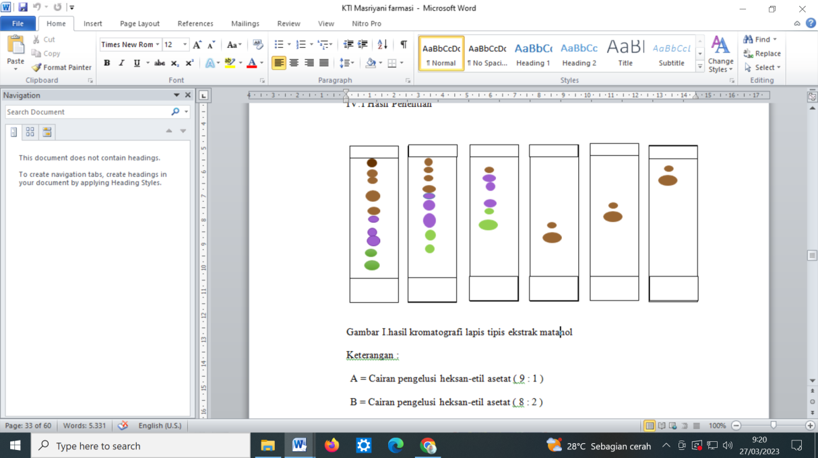

Gambar 1. hasil kromatografi lapis tipis ekstrak matanol

Keterangan :

A = Cairan pengelusi heksan-etil asetat ( 9 : 1 )

B = Cairan pengelusi heksan-etil asetat ( 8 : 2 )

C = Cairan pengelusi heksan-etil asetat ( 9 : 3 )

D = Cairan pengelusi kloroform-metanol-air ( 20 : 6 : 1 )

E = Cairan pengelusi kloroform-metanol-air ( 15 : 6 : 1 )

F = Cairan pengelusi kloroform-metanol-air ( 10 : 6 : 1 )

Penampak noda asam sulfat 10%

Adsorben silika gel G 60 f254

Ukuran lempeng 7 x 2 cm

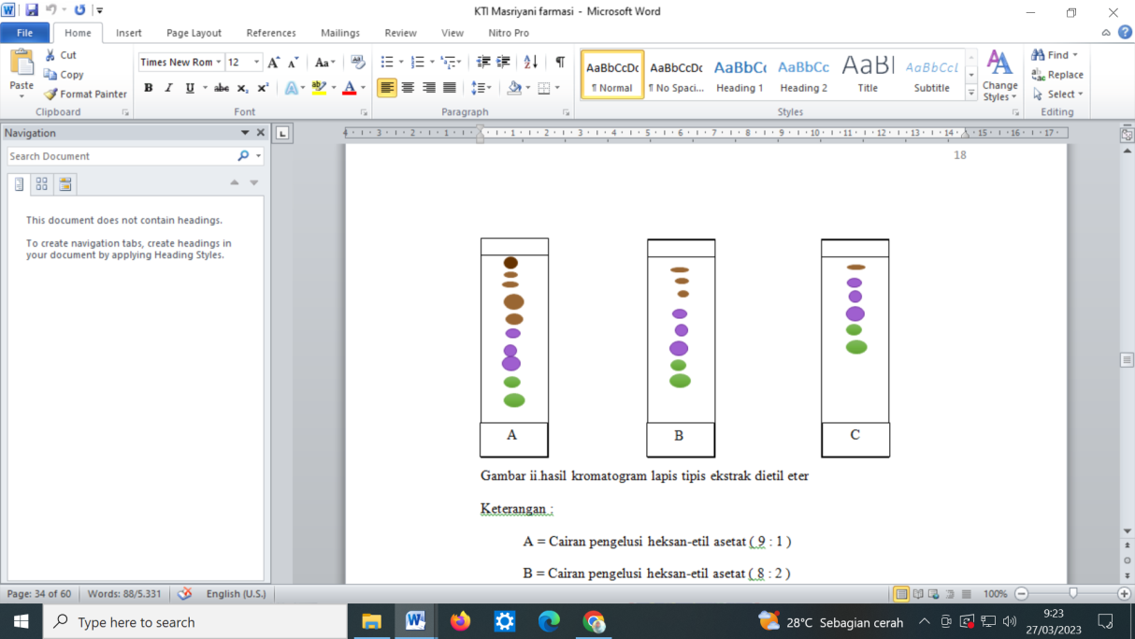

Gambar II.hasil kromatogram lapis tipis ekstrak dietil eter

Keterangan :

A = Cairan pengelusi heksan-etil asetat ( 9 : 1 )

B = Cairan pengelusi heksan-etil asetat ( 8 : 2 )

C = Cairan pengelusi heksan-etil asetat ( 7 : 3 )

Penampak noda asam sulfat 10%

Adsorben silika G 60 f254

Ukuran lempeng 7 x 2 cm

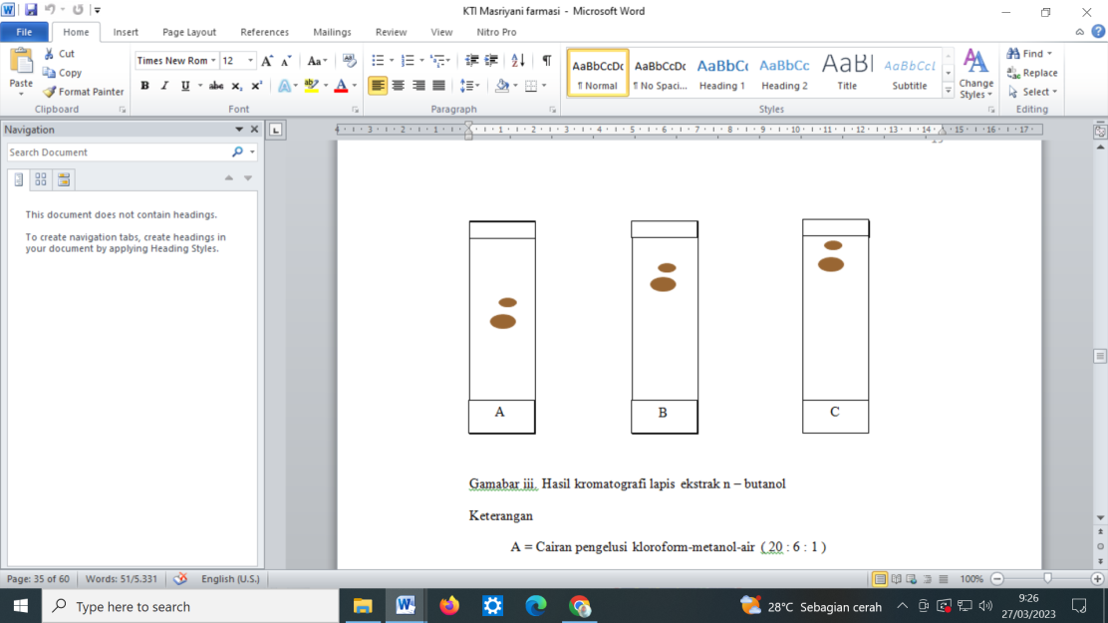

Gamabar III. Hasil kromatografi lapis ekstrak n – butanol

Keterangan

A = Cairan pengelusi kloroform-metanol-air ( 20 : 6 : 1 )

B = Cairan pengelusi kloroform-metanol-air ( 15 : 6 : 1 )

C = Cairan pengelusi kloroform-metanol-air ( 10 : 6 : 1 )

Penampak noda asam sulfat 10%

Adsorben silika gel g 60 f

Ukuran lempeng 7 x 2 cm

3

Tabel 1. Hasil pengamatan kromatografi lapis tipis ekstrak

Keterangan :

A = cairan pengelusi heksan etil asetat ( 9 : 1)

B = cairan pengelusi heksan etil asetat ( 8 : 2)

C = cairan pengelusi heksan etil asetat ( 7 : 3)

Penampak noda asam asetat 10%

|  |  |  |  |  |  |  |
| --- | --- | --- | --- | --- | --- | --- |
| No | A | | B | | C | |
| R | Warna | R | Warna | R | Warna |
| 1 | 0,87 | Ungu | 0,96 | Ungu | 0,90 | Ungu |
| 2 | 0,80 | Ungu | 0,81 | Ungu | 0,83 | Ungu |
| 3 | 0,74 | Ungu | 0,70 | Ungu | 0,74 | Ungu |
| 4 | 0,63 | Hijau | 0,61 | Hijau | 0,63 | Hijau |
| 5 | 0,52 | Coklat | 0,52 | Coklat | 0,56 | Coklat |
|  |  | Muda |  | Muda |  | Muda |
| 6 | 0,45 | Hijau | 0,34 | Hijau | 0,42 | Hijau |
| 7 | 0,40 |  |  |  |  |  |
| 8 | 0,29 | Coklat | 0,2 | Coklat |  |  |
| 9 | 0,23 |  |  |  |  |  |
| 10 | 0,10 |  |  |  |  |  |

|  |  |  |  |  |  |  |
| --- | --- | --- | --- | --- | --- | --- |
| No | A | | B | | C | |
| R | Warna | R | Warna | R | Warna |
| 1 | 0,54 | Ungu | 0,72 | Coklat | 0,9 | Coklat |
| 2 | 0,4 | Ungu | 0,58 | Coklat | 0.81 | Coklat |

Tabel 2. Hasil pengamatan kromagtorafi lapis tipis ekstra N-butanol

Keterangan :

A =cairanpengelusikloroforn-metanol-air (20 : 6 : 1)

B =cairanpengelusikloroforn-metanol-air (25 : 6 : 1)

C =cairanpengelusikloroforn-metanol-air (10 : 6 : 1)

Penampaknodaasamsulfat 10%

**PEMBAHASAN**

Kromatografi lapis tipis (KLT) adalah suatu teknik yang sederhana yang banyak digunakan, metode ini menggunakan lempeng kaca atau lempeng plastik yang ditutupi penyerap atau lapis tipis dan kering. Untuk menotolkan pada lempeng kaca, pada dasarnya menggunakan mikro pipet atau pipa kapiler. Setelah itu bagian bawah dari lempeng dicelup dalam larutan pengelusi di dalam wadah yang tertutup.

Prinsip kromatografi lapis tipis adalah adsorbs dan partisi dimana adsorbsi adalah penyerapan pada permukaan. Sedangkan partisi kemampuan suatu zat untuk perpisah dari pelarut yang digunakan. Sedangkan perubahan warna yang terjadi pada saat diberi sinar ultra violet. Fase diam pada sebuah lempengan lapis tipis seringkali memiliki subtansi yang ditambahkan kedalamnya supaya menghasilkan pendaran flour ketika diberi sinar UV.

Hasil dari kromatografi lapis tipis ekstrak buah bintaro (*Cerebera manghas* L) yang diperoleh dalam penelitian ini adalah bahwa jumlah kompenen kimia pada hasil kromatografi lapis tipis ekstrak dietil eter (non polar), cairan pengelusi heksan - etil asetat ( 9 : 1) sebanyak 10, cairan pengelusi heksan-etil asetat (8 : 2) sebanyak 8, Cairan pengelusi heksan-etil asetat ( 7 : 3) sebanyak 6. Dan hasil dari kromatografi lapis tipis ekstrak n-butanol (polar) cairan pengelusi kloroform - methanol – air (20 : 6 : 1 ) sebanyak 2, (15 : 6 : 1 ) sebanyak 2, dan (10 : 6 : 1) sebayak 2.

4

Justify).

**KESIMPULAN**

Jumlah kompenen kimia pada senyawa polar pada ekstrak metanol buah bintaro *(Cerbera manghas L)* setelah melalui prsoses kromatografi lapis tipis sebanyak 2, dan pada senyawa non polar sebanyak 10 kompenen kimia.

**DAFTAR RUJUKAN**

Penulisan style references menggunakan sistem AMA (American Medical Association dengan mengunakan nomor arabic). Huruf Times New Roman 11. Sumber rujukan utama lebih besar 80 % berupa pustaka terbitan 10 tahun terakhir meliputi artikel-artikel penelitian dalam jurnal atau laporan penelitian (termasuk skripsi, tesis, disertasi). Penulisan diharapkan menggunakan reference manager (Mendely atau Endnote, dll).

Huruf Times New Roman 11. Sumber rujukan utama lebih besar 80 % berupa pustaka terbitan 10 tahun terakhir meliputi artikel-artikel penelitian dalam jurnal atau laporan penelitian (termasuk skripsi, tesis, disertasi). Penulisan diharapkan menggunakan reference manager (Mendely atau Endnote, dll).

Jumlah references (daftar rujukan) minimal 10.

Anggraeni, Megawati. 2009. *Kromatografi Lapis Tipis*.<http://greenhati.blogspot.com/2009/01/kromatografi-lapis-tipis.html>. diakses tanggal 26 desember 2012 pukul 19:00 WIB.

Akhyar, 2010., ‘’Uji Daya Hambat dan Analisis KLT Bioutografi Ekstrak

Akar dan buah bakau ( Rhizophopra stylosa ) terhadap Vibrio harveyi’’. Makassar : Program Studi Farmasi Fakultas Farmasi Universitas Hasanuddin.

Departemen Kesehatan Republik Indonesia, ( 1979 ) ‘’ FarmakopeIndonesia Edisi III, Direktorat jenderal pengawasan Obat dan Makanan, Jakarta, Hal, 17, 21-32.

Departemen Kesehatan Republik Indonesia, ( 2000 )’’Parameter Standar Umum Ekstrak Tumbuhan Obat, Direktorat Jenderal Pengawasan

Obat dan Makanan, Jakarta, Hal, 12-13, 910.

Gaillard y, et al., 2004. Cerbera Odollam: A ‘Suicude Tree’ and Cause Of Death In The State Of Keraia, india. J Ethnopharmacoi.

Gandjar, Ibnu Gholib dan Abdul Rahman. 2008. *Kimia Farmasi Analisis.* Pustaka Pelajar : Yogyakarta

Ibnu Gholib Gandjar. Abdul Rohman. 2007. Kimia Farmasi Analisis. Pustaka Pelajar. Yogyakarta.

Lipsy, P. 2010. *Thin Layer Chromatography Characterization of the Active Ingredients in Excedrin and Anacin*. USA: Departement of Chemistry and Chemical Biology, Stevens Institute of Technology

Lu F.C., 1995, Toksilogi Dasar : Asas, Organ, Sasaran, dan Penilaian Resiko. Edisi II. Jakarta: UI Press.

Roy J. Gritter, James M. Bobbit, Arthur E. S., 1991. Pengantar Kromatografi. Penerbit ITB. Bandung.

Santoso, S. 1993., Perkembangan Obat Tradisional Dalam Ilmu Kedokteran Di Indonesia dan Upaya Pengembangannya sebagai Obat Alternatif,jakarta: FKUI.

Stahl Egon, Buku Analisis obat secara kromatografi dan mikroskopi, Penerbit ITB 1985, Bandung.

Roman Abdul, 2009, Buku Kromatografi Uuntuk Analisis Obat Edisi pertama. Penerbir Graha Ilmu, Yogyakarta.

5